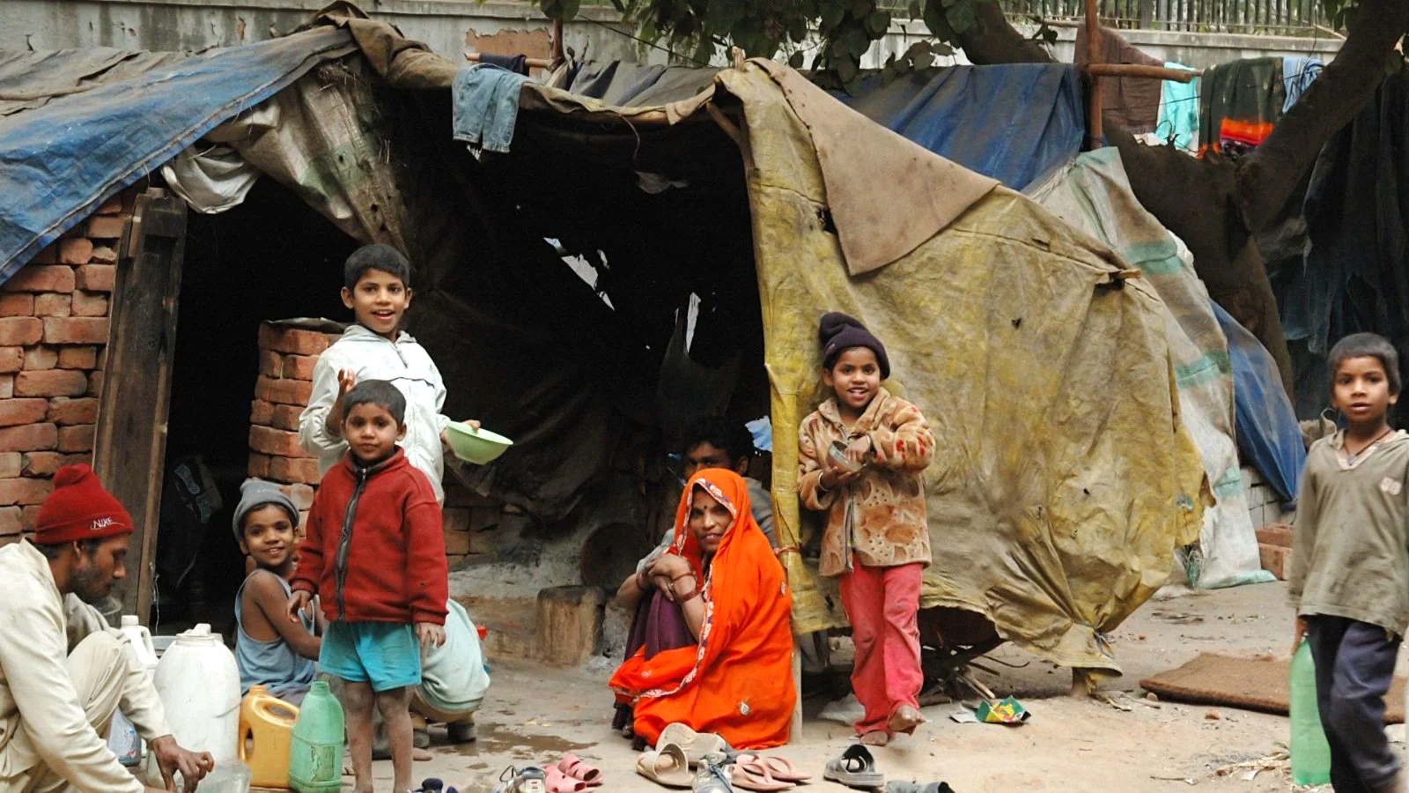

# Fin de la pobreza

Si bien el número de personas que se encuentran en situación de extrema pobreza ha ido disminuyendo desde un 36% en 1990 hasta un 10% en 2015, el ritmo descendiente se está comenzando a estancar debido a la crisis provocada por el COVID-19. Este hecho puede poner en riesgo los avances conseguidos hasta ahora, incrementando en un 8% (500 millones de personas) el índice de pobreza en los próximos años.

Actualmente se estima que unos 700 millones de personas viven en situación de extrema pobreza, entendiendo ésta como aquella situación en la que una persona no puede satisfacer necesidades básicas como la salud, la educación, o el acceso a una fuente de agua, entre otras.

La mayoría de este estrato poblacional se encuentra encuadrado en el continente africano, más concretamente en el África subsahariana. La mayoría son personas que subsisten con menos de 1,90 dólares al día. En todo el mundo, los índices de pobreza se concentran en las áreas rurales, siendo un 17,2% mayor que en las áreas urbanas.

Es importante señalar que uno de cada cinco niños se encuentra afectado por la extrema pobreza. Garantizar su protección social debe ser prioritario para atacar la pobreza desde su raíz.

# Datos

* 783 millones de personas viven por debajo del umbral de la pobreza.
* La mayoría de esas personas viven en dos regiones: Asia meridional y África subsahariana.
* 1 de cada 4 niños no recibe una alimentación adecuada.
* En 2016 solo el 45% de la población estaba amparada por un sistema de protección social.

# Objetivos para 2030

1.1 Erradicar la pobreza extrema para todas las personas en el mundo.

1.2 Reducir al menos a la mitad la proporción de personas que viven en la pobreza en todas sus dimensiones con arreglo a las definiciones nacionales.

1.3 Poner en práctica a nivel nacional sistemas y medidas apropiadas de protección social para todos y una amplia cobertura de los pobres y los más vulnerables.

1.4 Garantizar que todos los hombres y mujeres, en particular los pobres y los más vulnerables, tengan los mismos derechos a los recursos económicos, así como acceso a los servicios básicos, la propiedad y el control de las tierras y otros bienes, la herencia, los recursos naturales, las nuevas tecnologías y los servicios económicos, incluida la microfinanciación.

1.5 Fomentar la resiliencia de los pobres y las personas que se encuentran en situaciones vulnerables y reducir su exposición y vulnerabilidad a los fenómenos extremos relacionados con el clima y a otros desastres económicos, sociales y ambientales.

1.a Garantizar una movilización importante de recursos procedentes de diversas fuentes, incluso mediante la mejora de la cooperación para el desarrollo, a fin de proporcionar medios suficientes y previsibles para los países en desarrollo, en particular los países menos adelantados, para poner en práctica programas y políticas encaminados a poner fin a la pobreza en todas sus dimensiones.

1.b Crear marcos normativos sólidos en el ámbito nacional, regional e internacional, sobre la base de estrategias de desarrollo en favor de los pobres que tengan en cuenta las cuestiones de género, a fin de apoyar la inversión acelerada en medidas para erradicar la pobreza.